**Universidade Federal Rural do Rio de Janeiro**

**Sistemas de Informação**

**Autores**

**William Yudi Ohara - 2015390292**

**Thor Salgado Tucunduva - 2015390251**

**Guilherme Senra Ribeiro - 2015390081**

**Trampo Certo**

**Seropédica**

**14/14/2017**

**SUMÁRIO**

**1 DEFINIÇÃO DO NEGÓCIO ............................................................................................. 3**

**2 REQUISITOS DO SOFTWARE......................................................................................... 3**

**2.1 Requisitos Funcionais ....................................................................................................................... 3**

**2.2 Requisitos Não Funcionais ............................................................................................................... 3**

**2.3 Restrições ........................................................................................................................................... 3**

**3 INTERFACES DO SOFTWARE........................................................................................ 4**

**3.1 Home .................................................................................................................................................. 4**

**3.2 Cadastramento de Fornecedor de Serviço ..................................................................................... 5**

**3.3 Perfil Fornecedor ............................................................................................................................. 6**

**3.4 Serviço .............................................................................................................................................. 7**

**4 Diagrama de Casos de Uso ................................................................................................. 8**

**5 Diagrama de Classes ........................................................................................................... 8**

**3**

**1 DEFINIÇÃO DO NEGÓCIO**

O software Trampo Certo tem como objetivo facilitar a prestação de serviços diversificados por meio de uma aplicação Web, que possibilita o encontro entre prestadores de serviços e clientes. Como principais funções o site apresentará a possibilidade de cadastro de profissionais, que poderão registrar serviços em várias áreas de atuação, variando de áreas técnicas como mecânica, manutenção de eletrodomésticos assim como serviços no âmbito alimentício e tutorias. A segunda principal função do software será permitir que a busca pelos serviços cadastrados seja feita por clientes, que podem ou não realizar contato com os prestadores de serviço.

Não está presente nas responsabilidades do Trampo Certo garantir a prestação dos serviços ou a qualidade dos mesmos. O site se resume em um canal de comunicação entre clientes e prestadores, que também são responsáveis pelos pagamentos e negociação referentes ao(s) serviço(s).

**2 REQUISITOS DO SOFTWARE**

**2.1 Requisitos Funcionais**

* Cadastro de Prestadores de Serviço(s)
* Sistema de Avaliação de Serviço(s)
* Cadastro de Serviço(s)
* Grupos de Serviços prestados
* Canal de Comunicação entre Cliente e Prestador de Serviços

**2.2 Requisitos Não Funcionais**

* Interface com aparência agradável
* Interface de fácil acesso para Clientes e Prestadores de serviços
* Rápido acesso as informações do Site

**2.3 Restrições**

* O site não se responsabiliza pela prestação de serviços

**4**

**3 INTERFACES DO SOFTWARE**

O software será dividido em 4 páginas web, que garantirão a interação entre Prestadores de Serviços e Clientes de forma rápida e de simples acesso.

**3.1 Home**

Essa tela possibilitará aos usuário realizar o login pelos campos de email e senha, ou se dirigir para página de cadastro, além de uma breve descrição do site. Como principal função essa página possuirá uma barra de pesquisa, e um quadro para visualização dos serviços disponibilizados no site, apresentando o nome do prestador do serviço, o tipos de serviço e a experiência que ele possui.

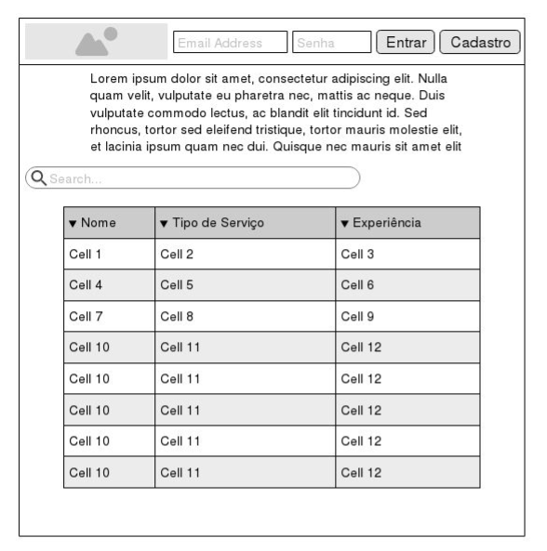

**5**

**3.2 Cadastramento de Fornecedor de Serviço**

Essa tela vai apresentar o formulário de cadastro para Fornecedor de Serviços, que contém os campos Nome, Telefone, E-mail, CPF e CNPJ. Sendo os dois últimos uma escolha única.

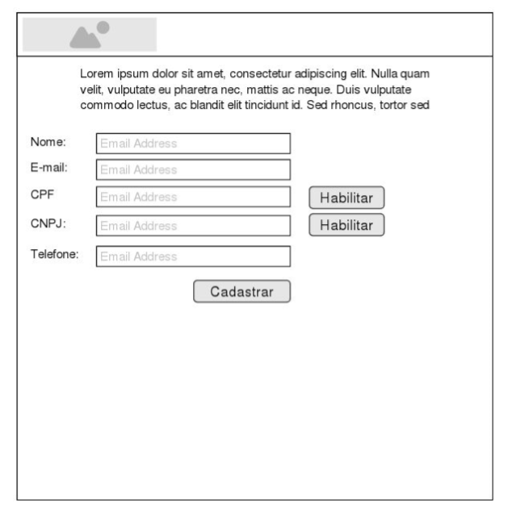

**6**

**3.3 Perfil Fornecedor**

Nesta tela, o usuário pode ver os dados ja cadastrados dele além de também poder inserir novos serviços adicionando a modalidade de serviço que ele deseja prestar, tendo como opções: Mecânica, Eletricista, Eletrodoméstico, Alimentação, Limpeza e Tutorias, podendo também inserir descrição dos serviços que presta nessas áreas, o local de atendimento e o nível de experiência no ramo.

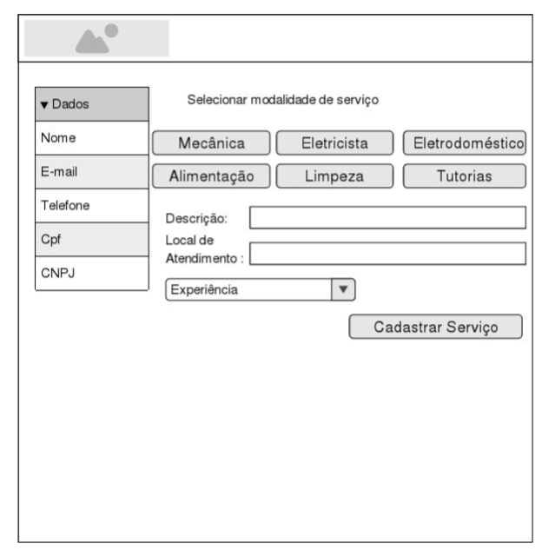

**7**

**3.4 Serviço**

Nesta tela, o usuário pode visualizar os detalhes do serviço que ele selecionou na tela 3.1, que contém o Nome do prestador, suas principais habilidades, que consistem nas modalidades de serviços e suas respectivas experiências nestas áreas. Além de telefone, Email, local de atendimento e status para facilitar a interação entre clientes e prestadores.

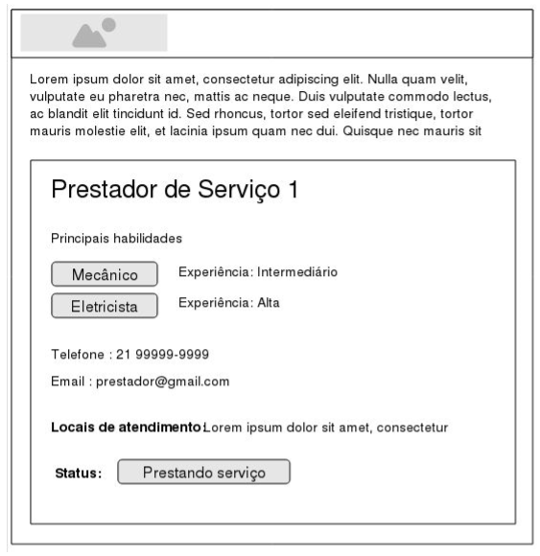

**8**

**4 Diagrama de Casos de Uso**

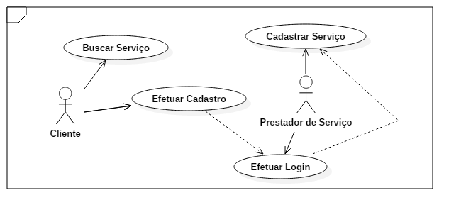

**5 Diagrama de Classes**

